MIS必考整理

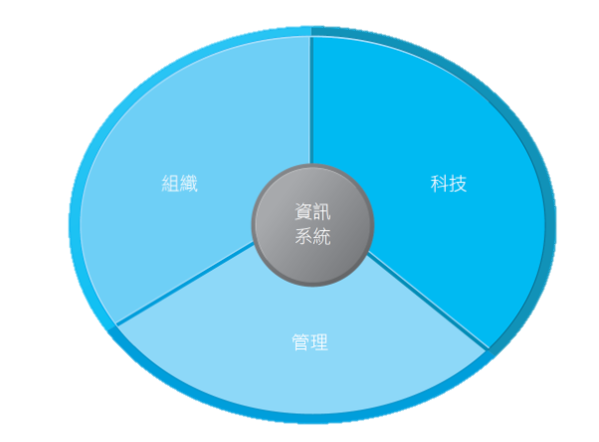考前後順序

PLCDC

IS

3追求

2了解

軟體、硬體、網通

1

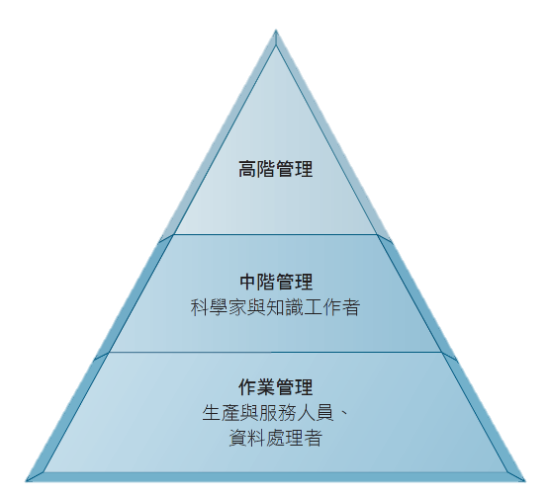公司層級架構

1

**產銷人發財會資**

**管理**

**作業**

**決策**

老成珍認識你的組織與資訊管理 - 組織/管理/科技

1. 請簡介你工作服務的企業組織 - 業務(基礎作業/中階管理/高階決策)

* 基礎作業：前台收銀買賣
* 中階管理：師傅
* 高階決策：老闆

2. 說明管理的型態與特性 - PLCDC 規畫/領導/協調/決策/控制

* 規劃：動線規劃、招牌設計
* 領導：師傅帶領學徒及工讀生做肉包基礎工作，確保品質。
* 協調：跟物流廠商確保交貨準時、內外場配合點單製作餐點。
* 決策：當生產出現異常像是缺料、機台故障、人力不足等，會優先決定生產項目
* 控制：叫貨要控制每天的量，保持品質。

3. 目前有的科技成份

宅配

4. 有哪些明顯的缺點需要科技介入

POS機台導入、掃碼點餐、加入顧客與庫存的數據分析

例: Pos機、薪資系統

例:門市控管督導

例:高階展店，海外行銷，產線決策

老成珍TPS/MIS/DSS 練習

高階決策DSS ：拓展店面(外縣市)、開發新的產品

中層管理MIS ：訂單銷售資料、CRM、庫存管理系統

基層營運TPS：POS機、訂單檔案、線上訂餐

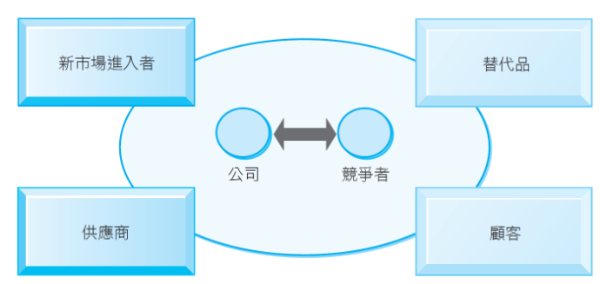

1

4

5

2

3

老成珍波特五力練習 + 4大策略過濾

1. 供應商、顧客、競爭者、潛在進入者、替代性威脅

* 供應商：蛋商、肉商、麵粉商、菜商、紙盒袋子、海鮮商
* 顧客：忠誠顧客、旅遊觀光客、親朋好友、左右鄰居、廟宇訂購
* 競爭者：店小二、老龍師、阿振、巧味珍
* 潛在進入者：西點麵包店
* 替代性威脅：早餐店、菜市場、便利商店

2. 分析自己組織的優劣勢地位 + 資訊系統如何擴大優勢/防守劣勢

* 優勢：傳統美食便宜又好吃、口碑很好
* 劣勢：人多要排隊、停車超難停
* 資訊系統防守劣勢：建立線上預訂系統，顧客可以提前選擇取餐時間，減少到店排隊的時間

3. 四大策略過濾或發想: cost leadership, differentiation, niche, relationship

* 低成本領先：利用資訊系統，區分淡旺季，計算旺季所需訂購材料(大量訂購)壓低價格
* 產品差異化：包子種類比較多(海鮮、菜包口味較特別)
* 接近與顧客、供應商關係：利用資訊系統，定期推播優惠給顧客；資訊透明化，讓供應商擁有更多的前置時間做準備

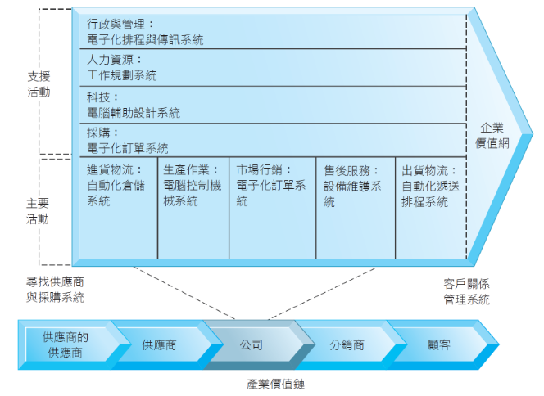價值鏈模型

價值鏈分析:你是如何從無到有而創造價值讓顧客買單

老成珍價值鏈分析

1. 請以自己服務公司或家族企業為例進行價值鏈分析，是如何層層從無到有幫客戶創造出價值的呢?

* 首先有一定學技術後找到合適的地點開店，研發獨特口味，做出個人特色，做出與其他店的差異化，找到穩定供貨的廠商和勤學的員工，並控管原物料庫存，製作產線透明化，全部產品皆純手工製造，蒸包子的時間控管在25鐘，建立好口碑來吸引顧客，主打一個人情味。

2. 請就幫各項主要活動與支援活動中，標定出有哪些環節可以運用科技，讓:

成本降低/效率提高/錯誤減少/銷售增加/服務提升

* 成本降低、錯誤減少：

(1)進貨物流(自動倉儲管理)，降低人為錯誤、食材浪費、提升庫存管理效率

(2)市場行銷(電子化訂單系統)，降低訂單錯誤和庫存成本，避免過期或浪費

* 效率提高：生產作業(自動揉麵機) ，包子製作過程中引入自動化設備，提高產能
* 銷售增加：導入POS系統，自動統計實體和線上銷售數據